DRIVER GLOVES

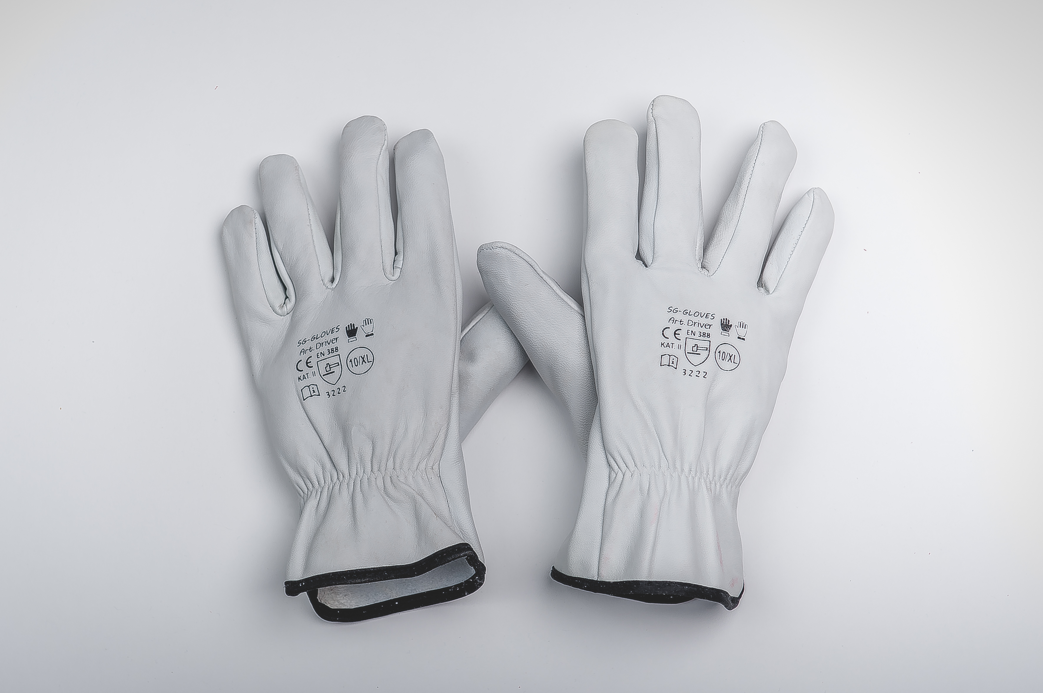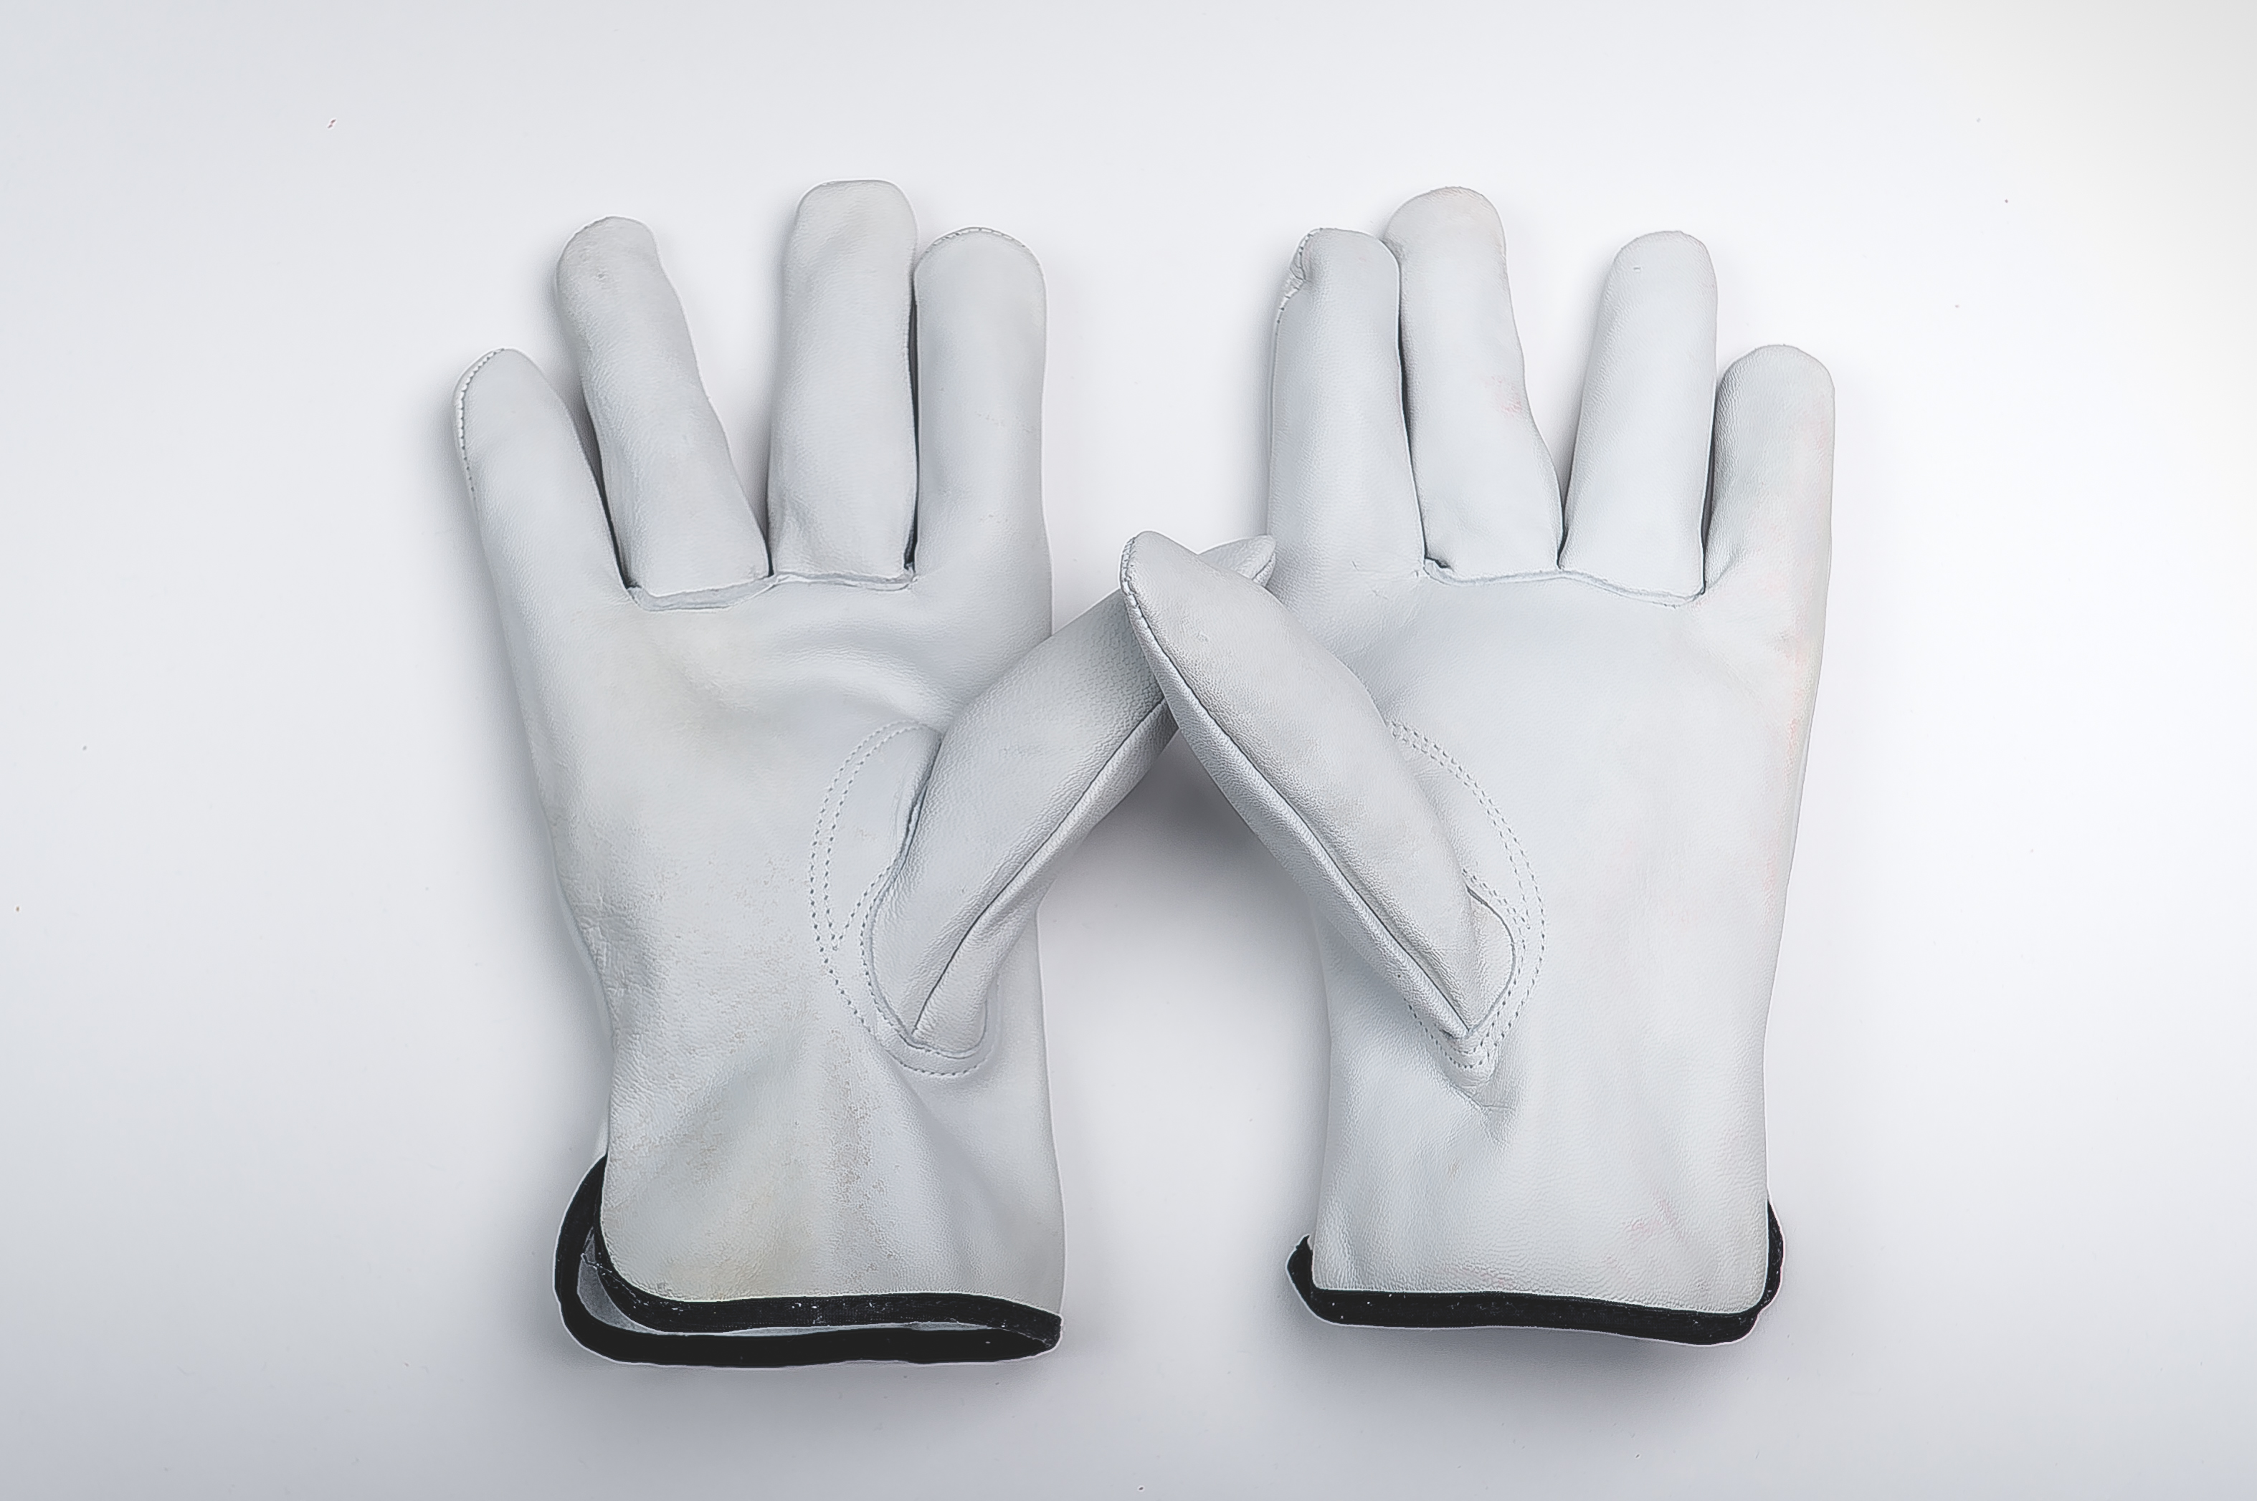

Rękawice należą do klasy Osobistego Sprzętu Ochronnego (PPE) określonej w Rozporządzeniu Parlamentu Europejskiego i Rady (UE) 2016/425 z 9 marca 2016r. w sprawie środków ochrony indywidualnej oraz uchylenia dyrektywy Rady 89/686/EWG (Rozporządzenie Ministra Gospodarki z dnia 21 grudnia 2005 roku w sprawie zasadniczych wymagań dla środków ochrony indywidualnej DZ.U Nr 259 poz. 2173) . Zaklasyfikowane zostały do kategorii II i są zgodne z normą EN388:2016 Odporność na ścieranie - 2, Odporność na przecięcie - 1, Odporność na rozdzieranie - 1, Odporność na przekłucie - 2, EN 420:2003+A1:2009,odporności na przecięcie wg EN ISO 13997 – X (nie testowano) .

EN388:2019 – 2121X

Nazwa produktu: Rękawice ochronne

Opis produktu: Rękawice pięciopalcowe wykonane z bardzo dobrej jakości, delikatnej, miękkiej skóry licowej koziej w naturalnym kolorze. W nadgarstku na części grzbietowej ściągnięte gumką, mankiet zakończony lamówką.

Dostępne rozmiary: 8/M, 9/L,10/XL, 11/XXL
Dostępne kolory: białe z czarną oblamówką
Pakowanie: 12 par/folia, 240 par/karton
Import: Własny

